Согласно конкурсот од Министерството за образование и наука за запишување ученици во јавните средни училишта во учебната 2021/2022 година во Република Македонија, Училишната комисија, за спроведување на Конкурсот за запишување на ученици во јавните средни училишта, за учебната 2021/2022 година објавува:

**ИНТЕРЕН ОГЛАС**

за упис на ученици во I година во Државното средно училиште за ликовна уметност и дизајн “Лазар Личеноски” – Скопје.

Во прва година во учебната 2021/2022 година ќе се запишат 102 ученици во 3 паралерки (68 ученици во 2 паралелки со настава на македонски јазик и 34 ученици во 1 паралерка со настава на албански јазик) според наставните планови и програми за:

Уметничко образование – ликовна уметност и дизајн- 102 ученици, 3 паралерки

|  |  |  |  |  |  |
| --- | --- | --- | --- | --- | --- |
| Реден број | Изборно подрачје | Наставен јазик | Број на ученици | Тип на образование | Минимум поени |
| 1 | Сликарски Дизајнер | мак | 12 | 4 г.тр | 45 |
| 2 | Мултимедиски дизајнер | мак | 12 | 4 г.тр | 45 |
| 3 | Вајарски дизајнер | мак | 6 | 4 г.тр | 45 |
| 4 | Дизајнер за керамика | мак | 5 | 4 г.тр | 45 |
| 5 | Графички дизајнер | мак | 11 | 4 г.тр | 45 |
| 6 | Дизајнер за текстил и облека | мак | 11 | 4 г.тр | 45 |
| 7 | Дизајнер за ентериер, мебел и индустриски производи | мак | 11 | 4 г.тр | 45 |
| 8 | Дизајнер за керамика | алб | 12 | 4 г.тр | 45 |
| 9 | Дизајнер за ентериер, мебел и индустриски производи | алб | 11 | 4 г.тр | 45 |
| 10 | Дизајнер за текстил и облека | алб | 11 | 4 г.тр | 45 |

**Услови за запишување на учениците**

* Учениците да имаат завршено основно образование, а можат да се запишат и надарени ученици со незавршено основно образование доколку освојат максимален број поени на стручниот испит (100 поени), по претходна писмена согласност од Министерството за образование и наука на Р.Македонија врз основа на предлог од училиштето, со обврска паралелно да се здобијат со основно образование;
* да не се постaри од 17 години;
* да го положиле стручниот приемен испит;
* да ги исполнуваат критериумите утврдени со овој Оглас.

Учениците од ромската етничка заедница можат да се запишат во училиштето ако имаат до 10% помалку поени од општите критериуми од предвидените со овој Оглас, за соодветните наставни планови и програми и ако ги задоволат дополнителните критериуми предвидени со стручниот приемен испит.

**Потребни документи за запишување**

* Пријава за запишување која се пополнува по електронски пат на веб страната на училиштето <https://lazarlicenoski.edu.mk/upisi.html>.
* Оригинални свидетелства од VI до IX одделение;
* Дипломи (доколку имаат) од освоени (I, II и III) место од меѓународни и државни натпревари по (македонски јазик, странски јазик, природни науки, математика, хемија, физика, биологија, географија, ликовно образование и историја;
* Извод од матична книга на родените (без оглед на датумот на издавањето);
* Уплатница со уплатени 1000,00 ден. со цел на дознака за приемен испит: Банка на примачот: Народна банка на Р.Македонија 100000000063095; сметка на буџетски корисник: 1600103344 787 17; приходна шифра: 723013 - 30;

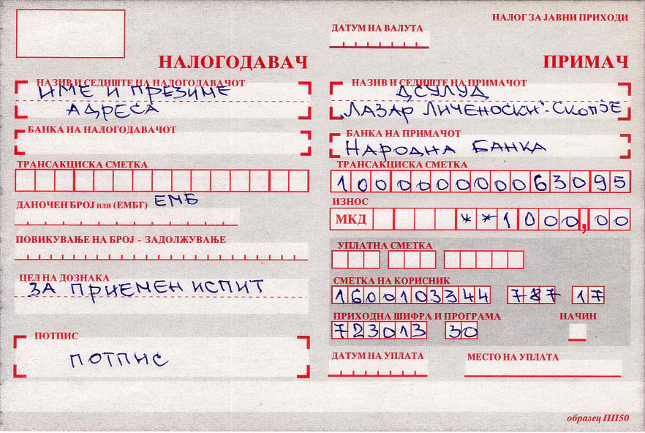

**Уплатницата треба да се донесе на денот на приемнииот испит.**

* Потврда од службата за вакцинација во соодветната здравствена установа за вакциналниот статус на ученикот.
* Пополнета пријава од МОН за упис во прва година средно образование. **Пријавата треба да се донесе во печатена форма на денот на приемнииот испит. Пријавата од МОН можете да ја симнете од следиов линк:**

[**Пријава од МОН**](https://mon.gov.mk/stored/document/MON%20-%20Prijava%20za%20upis%20-%20makedonski.pdf)

**НАПОМЕНА**

**ПРИЈАВУВАЊЕТО ЗА УПИС СЕ ВРШИ ИСКЛУЧИВО ПО ЕЛЕКТРОНСКИ ПАТ ПРЕКУ ВЕБ СТРАНАТА НА УЧИЛИШТЕТО. ПОТРЕБНИТЕ ДОКУМЕНТИ СЕ ПРИКАЧУВААТ НА САМАТА АПЛИКАЦИЈА. ДОКУМЕНТИТЕ КОИ СЕ ПОТРЕБНИ ЗА УПИС ВО УЧИЛИШТЕТО КАНДИДАТИТЕ ГИ НОСАТ ВО ОРГИНАЛНАЛ НА ДЕНОТ НА ПОЛАГАЊЕ НА ПРИЕМНИОТ ИСПИТ (ВО ДОКУМЕНТИТЕ, ЗАДОЛЖИТЕЛНО ДА БИДАТ ВКЛУЧЕНИ ПРИЈАВАТА ОД МОН И УПЛАТНИЦАТА). КАНДИДАТИТЕ КОИ НЕ СЕ ВО МОЖНОСТ ДА АПЛИЦИРААТ ПО ЕЛЕКТРОНСКИ ПАТ ЌЕ МОЖАТ ТОА ДА ГО СТОРАТ ВО ПРОСТОРИИТЕ НА УЧИЛИШТЕТО ВО ЗАКАЖАНИТЕ ДАТУМИ ЗА ПРИЕМ НА ДОКУМЕНТИ**

**КОНКУРСНИ РОКОВИ**

**Пријавувањето и запишувањето на учениците се врши во јунскиот уписен рок со три пријавувања**

**Прво пријавување:**

* Прием на документи: **14,15,16** и **17 јуни 2021** година

**Полагање на стручниот приемен испит:**

* **18**.**06.2021** година со почеток во **09:00** часот

цртање портрет по гипсан или по жив модел

* **19**.**06.2021** година со почеток во **09:00** часот

цртање на мртва природа

Резултатите од стручниот приемен испит и слободните места ќе се објават на огласна табла на училиштето и на училишниот веб сајт на **21.06.2021** година.

Рокот за поднесување на приговори е до **23.06.2021** година.

**НАПОМЕНА:**

**Во првото пријавување – јунски уписен рок, учениците треба да освојат минимум 45 поени, по основ на општи критериуми за да можат да конкурираат за упис во Училиштето. Од таа причина се советуваат учениците сами да си пресметаат дали го задоволуваат овој услов.**

[**линк до калкулатор на поени од основно образование**](https://lazarlicenoski.edu.mk/upisi.html)

Учениците од ромската етничка заедница треба да освојат минимум 40,5 поени по основ на општи критериуми за да можат да конкурираат за упис во Училиштето.

Документите треба лично да се достават во Училиштето, т.е. да не се праќаат по пошта.

Пријавувањето го врши лично ученикот т.е. со родителот или старателот.

Учениците кои ја повторувале годината со завршувањето на наставната година, имаат обврска да се запишат во првиот уписен рок.

**НАПОМЕНА:**

**При пополнување на пријавата за запишување, ученикот кој ќе ја следи наставата на македонски јазик, се пријавува за сите 7 изборни подрачја со редослед што ќе го напише самиот по сопствен избор, а распоредувањето по изборни подрачја го определува комисијата за рангирање врз основа на освоените поени на стручниот приемен испит.**

**На пример:**

– сликарски дизајнер

или

– мултимедиски дизајнер

– вајарски дизајнер

– дизајнер за керамика

– графички дизајнер

– дизајнер на текстил и облека

– дизајнер за ентериер и мебел и индустриски производи

Во исто време ученикот на одреден лист – образец кој ќе го добие од Училиштето го запишува своето презиме, татково име и име, место на живеење и адреса, име и место на основното училиште од кое доаѓа, ги запишува сите 7 изборни подрачја по редослед што ќе го напише по сопствен избор исто како во пријавата.

Листот – образец го зема со себе и истиот го приложува во плик кон цртежот од стручниот дел на приемниот испит.

Доколку Училиштето по првото пријавување во јунскиот уписен рок не го пополни потребниот број на ученици, ќе врши упис на ученици и во второто пријавување во јунскиот уписен рок.

По објавување на ранг листите со резултатите од запишувањето. Учениците кои не се запишани во училиштето, задолжително ја подигаат целокупната доставена документација поднесена во училиштето во рок од 48 часа.

**Второ пријавување**

* Прием на документи: **23**, **24 и 25 јуни 2021** год.

**Полагање на стручниот испит и тоа:**

* **26 јуни 2021** година со почеток во **9** часот

цртање по гипсан портрет или портрет по жив модел

* **26 јуни 2021** година со почеток во **12** часот

цртање на мртва природа

Резултатите од стручниот приемен испит и слободните места ќе се објават на огласна табла на училиштето и на училишниот веб сајт на **26.06.2021** година.

Рокот за поднесување на приговори е до **29.06.2021** година.

**Трето пријавување**

Прием на документи: 30 **јуни 2021** год.

**Полагање на стручниот испит и тоа:**

* **1 Јули 2021** година со почеток во **9** часот

цртање портрет по гипсан или по жив модел

* **1 Јули 2021** година со почеток во **12** часот

цртање на мртва природа

Резултатите од стручниот приемниот испит и слободните места ќе се објават на огласна табла на училиштето и на училишниот веб сајт на **01.07.2021** година.

Рокот за поднесување на приговори е до **01.07.2021** година.

**НАПОМЕНА:**

**Учениците заради утврдување на нивниот идентитет задолжително е на полагањето на стручниот испит да носат ученичка книшка од основно образование со заверена фотографија.**

**Учениците** **кои се упатени на поправни испити, испити на година, испити за побрзо напредување, може да се запишат во училиштето доколку има останато слободни места после јунскиот рок, на 24 август 2021 година, за што доставуваат доказна документација.**

**КРИТЕРИУМИ ЗА ИЗБОР**

**Општи критериуми за избор**

* среден успех на ученикот од VI до IX одделение;
* среден успех на ученикот постигнат по четирите предмети (мајчин јазик, странски јазик, ликовно образование и историја);
* дипломи за освоени (I, II и III) места од меѓународни натпревари, како и државни натпревари (организирани од акредитирани здруженија од Министерството за образование и наука) по мајчин јазик, странски јазик, природни науки, математика, хемија, физика, биологија, географија, ликовно образование и историја;
* средна вредност од поени добиени за поведение.

За средниот успех од VI до IX одделение ученикот може да добие **најмногу 50 поени**(општиот успех од шесто, седмо, осмо и деветто одделение се собира, се дели на четири и истиот број се множи со коефициент 10).

За средниот успех постигнат од четирите наставни предмети (мајчин јазик, странски јазик, ликовно образование и историја), ученикот може да добие најмногу **20** поени (5 поени за секој предмет).

За освоено место од меѓународни и државни натпревари ученикот може да добие најмногу **5** поени (за освоено место на меѓународни натпревари 5 поени, за освоено место од државни натпревари; 3 поени за прво место, 2 поени за второ место и 1 поен за трето место.) На ученикот му се вреднува само една **диплома** која носи најмногу поени.

За средна вредност од поените за поведение од VI до IX одделение ученикот може да добие најмногу **5** поени (примерно поведение се вреднува со 5 поени, добро поведение се вреднува со 3 поени и незадоволително поведение со 0 поени. Средната вредност е збир од поените за поведението од шесто, седмо, осмо и деветто одделение поделен со 4.)

**Ученикот по сите општи критериуми може да добие најмногу 80 поени.**

**НАПОМЕНА:**

**Во првото пријавување – јунски уписен рок, учениците треба да освојат минимум 45 поени, по основ на општи критериуми за да можат да конкурираат за упис во Училиштето. Од таа причина се советуваат учениците сами да си пресметаат дали го задоволуваат овој услов.**

[**линк до калкулатор на поени од основно образование**](https://lazarlicenoski.edu.mk/upisi.html)

Учениците од ромската етничка заедница треба да освојат минимум 40,5 поени по основ на општи критериуми за да можат да конкурираат за упис во Училиштето.

За учениците кои завршиле деветто одделение во Република Македонија, а едно, две или три одделенија (VI, VII или VIII одделение) во странство, за тие одделенија се зема успехот од деветто одделение и важат истите критериуми за избор на ученици утврдени во огласот.

**Дополнителни критериуми за избор**

**Стручен испит**

Стручниот приемен испит за сите изборни подрачја според планот и програмите за уметничко образование – ликовна уметност и дизајн се состои од два цртежи и тоа:

* **цртање портрет по гипсан или по жив модел**
* **цртање на мртва природа**

За секој цртеж ученикот може да добие најмногу 50 поени, вкупно 100 за двата цртежи.

**НАПОМЕНА:**

**Ученикот треба да освои минимум 25 поени за секој цртеж по основ на дополнителните критериуми за да биде рангиран во бодовната листа.**